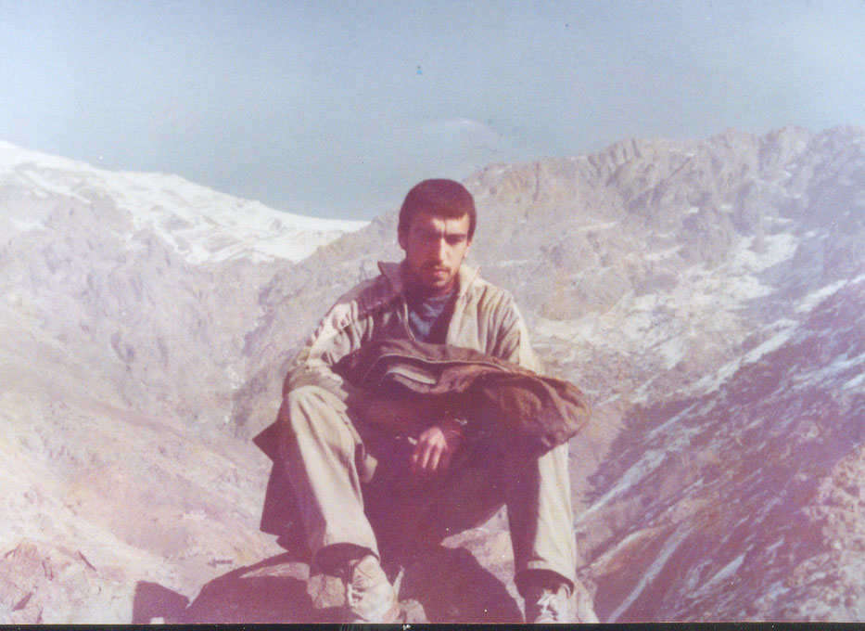
شهدای تربیت معلم (دانشگاه فرهنگیان)
بسم الله الرحمن الرحیم
شهید :عبدالرضا کرمی
تاریخ شهادت :12/5/66
محل شهادت : عملیات نصر 7 سردشت
بسمه تعالی
خلاصه ای از زندگینامه شهید عبدالرضا کرمی
شهادت تحفۀ قدسی است، میراث مقدس اولیاء و ابرار است باب خاص بهشت است این تحفه را به هدیث هر کسی نمی برند و این ارشاد را ارزانی سفلگان نمی کنند و این در را جز به روی خاصان و خالصان نمی گشایند. تاریخ شهادت از هابیل تا حسین (ع) و از حسین (ع) تا امروز مکرر تا مکرر بر این حقیقت مهر تایید زده است.
شهید عبدالرضا کرمی در سال 1343 در شهر هرسین در خانواده ای معتقد و پایبند به اصول اسلامی متولد شد تحصیلات ابتدایی را در آوج (استان همدان) به پایان رساند و تحصیلات راهنمایی را در آبدانان (استان ایلام) به پایان رسانید. اوج گیری انقلاب اسلامی ایران به رهبری امام خمینی رحمه اله علیه در سال 57 به صورت فعال در تظاهرات مردم علیه رژیم شاه شرکت می کرد و همچنین دوران دبیرستان را با موفقیت در هرسین به پایان رسانید. وی در دبیرستان در تشکیل انجمن های اسلامی مدارس این شهر نقش فعالی داشت و در دوران تحصیل همواره شاگردی ممتاز و در اخلاق و رفتار نمونه بود و پس از اخذ دیپلم جهت خدمت به مردم مستضعف و محروم راهی مناطق غرب کشور گردید و در جهاد سازندگی با شور و شوق فراوان مشغول خدمت گردید. در سال 61 در کنکور سراسری مراکز تربیت معلم شرکت نموده و در رشته امور تربیتی قبول شد و جهت گذراندن دوران تربیت معلم راهی تهران شدند و در تربیت معلم شهید باهنر مشغول تحصیل گردید دوران تربیت معلم را با موفقیت به پایان رسانید و پس از فراغت از تحصیل در یکی از روستاهای گیلان غرب مشغول تدریس گردید و در سال 63 در مرکز تربیت معلم شهید بعنوان مربی تربیتی مشغول خدمت گردید و در آنجا با تشکیل جلسات و نماز جماعت و برنامه های متنوع فرهنگی در خدمت دانشجویان متعهد قرار گرفت و همزمان در مدارس راهنمایی هرسین نیز به تدریس اشتغال داشتند.
شهید کرمی که در امر فعالیتهای فرهنگی و تبلیغی در مدارس نمونه بودند در عین حال از جبهه های نبرد نیز غافل نبودند و در سال 64 همراه سیل خروشان عاشقان اله راهی جزیرۀ مجنون شدند و پس از بازگشت از جبهه های حق علیه باطل در کنکور سراسری دانشگاهها شرکت نموده و در رشته مدیریت آموزش موفق گردید و در دانشگاه شهید بهشتی تهران مشغول تحصیل گردید وی پس از یکسال تحصیل با شدت گرفتن حملات رزمندگان اسلام علیه دشمنان بعثی صهیونیستی نتوانست آرام بگیرد و راهی جبهه گردید و در تیپ نبی اکرم (ص) در واحد تبلیغات تیپ از ایشان استفاده می نمودند.
شهید کرمی در تمام دوران خدمتش در مدارس و تربیت معلم و دانشگاه به عنوان فردی مذهبی و قاطع و دلسوز شناخته می شد وی در سنین نوجوانی نسبت به فرائض دینی (نماز ـ روزه و تلاوت قرآن مجید) پایبند بود نسبت به نماز شب ارزش و اهمیت زیادی قائل بود و در نیمه های شب که همه به خواب راحت فرو رفته بودند ایشان مشغول نماز شب و راز و نیاز با پروردگار خویش بود اخلاق و رفتار وی در خانواده و برخورد با دیگران زبانزد عام و خاص بود و دیگران به حال وی غبطه می خوردند و بیشتر اوقات فراغت خود را به مطالعه کتاب می پرداخت تعلیمات اسلامی و مکتبی از ایشان فردی مومن و مسلمان ساخته بود که در تمام طول زندگی خود هیچگاه از اشاعه فرهنگ اسلامی و تلاش و فعالیت و خدمت به انقلاب اسلامی غافل نبود با نزدیک شدن عملیات نصر 7 با شور و شوق و اصرار فراوان خودش در گروهان ویژه ثبت نام نمود و جزو اولین افرادی بود که به دشمن بعثی حمله نمودند و سرانجام در این عملیات قهرمانانه در تاریخ 15/5/66 در سن 23 سالگی مرغ روحش از عرصه خاک بال بر کشید و به سوی رفیق اعلی شتافت.
یادش گرامی و راهش پر رهرو باد

شهید :عبدالرضا کرمی
تاریخ شهادت :12/5/66
محل شهادت : عملیات نصر 7 سردشت

